Küberit Treppenkantenprofile 835

Küberit Profile Systems

Eigenschaften

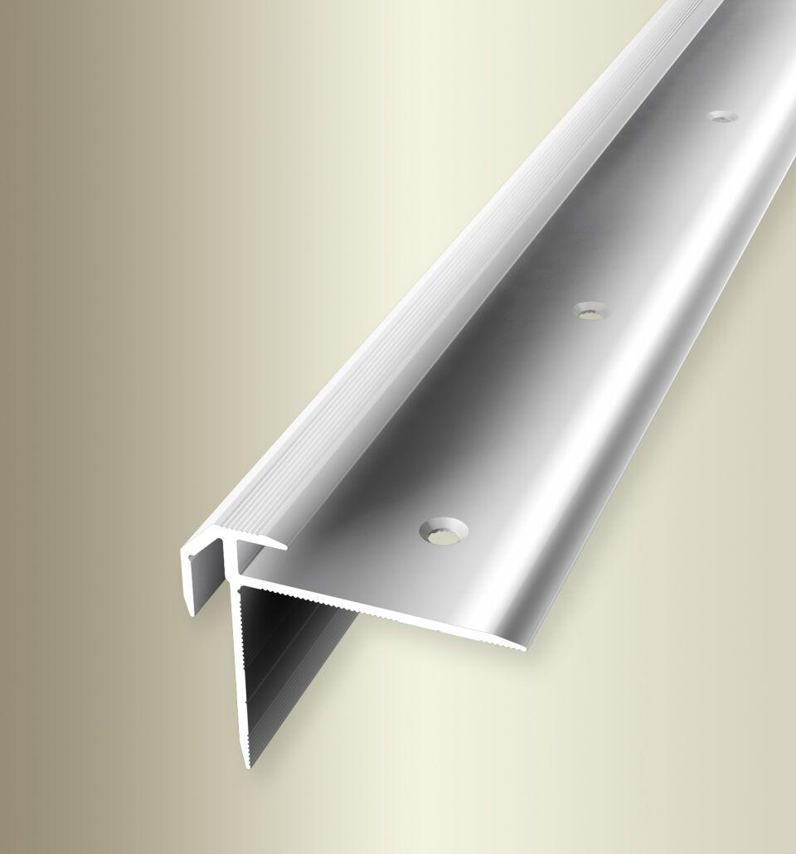

Farbton

beige, bronze, gold, silber

Oberfläche

eloxiert, poliert

Profilart

Kantenprofil

Werkstoff

Aluminium

Breite (mm)

38,00

Höhe (mm)

38,00

Länge (mm)

2.500,00 - 5.000,00

Befestigung

schrauben

Brandverhalten

A1

Farbtonbezeichnung Hersteller

F3 poliert, F4 silber, F6 bronze, F5 gold, F9 sand, F2 edelstahloptik